25.02.2020г. №27
РОССИЙСКАЯ ФЕДЕРАЦИЯ
ИРКУТСКАЯ ОБЛАСТЬ
МУНИЦИПАЛЬНОЕ ОБРАЗОВАНИЕ
«НИЖНЕУДИНСКИЙ РАЙОН»
АТАГАЙСКОЕ МУНИЦИПАЛЬНОЕ ОБРАЗОВАНИЕ
АДМИНИСТРАЦИЯ
ПОСТАНОВЛЕНИЕ

О ПУНКТАХ ВРЕМЕННОГО РАЗМЕЩЕНИЯ

НАСЕЛЕНИЯ, ПОСТРАДАВШЕГО В РЕЗУЛЬТАТЕ ЧРЕЗВЫЧАЙНОЙ СИТУАЦИИ НА ТЕРРИТОРИИ АТАГАЙСКОГО МУНИЦИПАЛЬНОГО ОБРАЗОВАНИЯ

В соответствии с Федеральным законом от 21.12.1994 N 68-ФЗ «О защите населения и территорий от чрезвычайных ситуаций природного и техногенного характера», Федеральным законом от 06.10.2003 N 131-ФЗ «Об общих принципах организации местного самоуправления в Российской Федерации», на основании Устава Атагайского муниципального образования

ПОСТАНОВЛЯЕТ:

1. Постановление №142 от 05.10.2018г. «О пунктах временного размещения населения, пострадавшего в результате чрезвычайной ситуации на территории Атагайского муниципального образования» считать утратившим силу.
2. Постановление № 08 от 10.01.2019г. «О проведении проверки пунктов
временного размещения на территории Атагайского муниципального образования» считать утратившим силу.
3. Утвердить прилагаемые:
3.1. состав комиссии для проведения проверки пунктов временного размещения на территории Атагайского муниципального образования (приложение №1);
3.2. Положение о пунктах временного размещения населения, пострадавшего в результате чрезвычайной ситуации (далее – ПВР) на территории Атагайского муниципального образования (приложение №2);
3.3. Расчёт приёма эвакуируемого населения организациями и учреждениями Атагайского муниципального образования (приложение №3);
3.4. Перечень пунктов временного размещения населения, пострадавшего в результате чрезвычайной ситуации на территории Атагайского муниципального образования (приложение №4).
4. Рекомендовать руководителям организаций независимо от форм собственности:
4.1. оказать содействие начальникам пунктов временного размещения в организации питания и медицинского обеспечения населения, пострадавшего в результате чрезвычайной ситуации и размещенного в пунктах временного размещения.
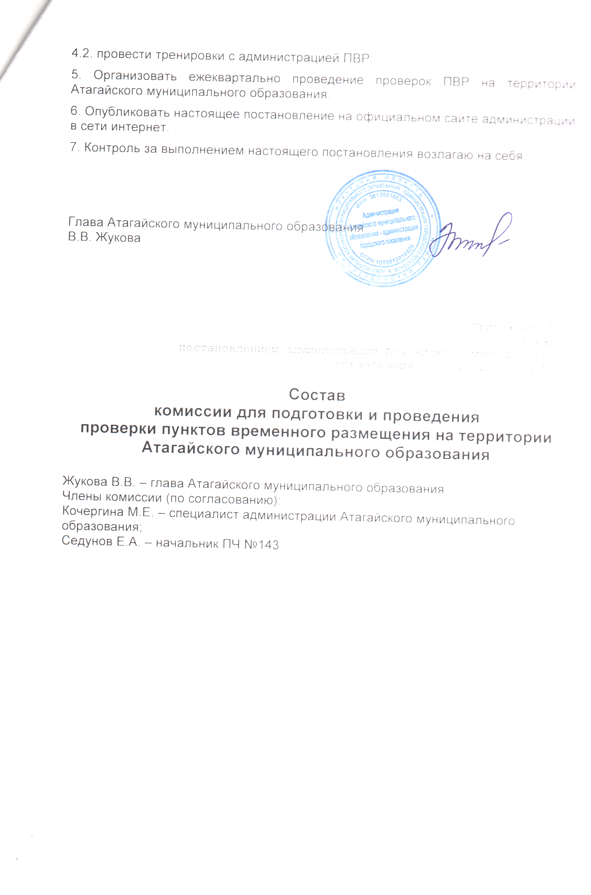4.2. провести тренировки с администрацией ПВР;
5. Организовать ежеквартально проведение проверок ПВР на территории Атагайского муниципального образования.
6. Опубликовать настоящее постановление на официальном сайте администрации в сети интернет.
7. Контроль за выполнением настоящего постановления возлагаю на себя.

Глава Атагайского муниципального образования
В.В. Жукова

Приложение № 1
утвержден
постановлением администрации Атагайского муниципального
образования от 25.02.2020 г. № 27

Состав
комиссии для подготовки и проведения
проверки пунктов временного размещения на территории Атагайского муниципального образования

Жукова В.В. – глава Атагайского муниципального образования
Члены комиссии (по согласованию):
Кочергина М.Е. – специалист администрации Атагайского муниципального образования;
Седунов Е.А. – начальник ПЧ №143

Приложение № 2
утверждено
постановлением администрации Атагайского муниципального
образования от 25.02.2020 г. №27

Положение

о пунктах временного размещения населения, пострадавшего в результате чрезвычайной ситуации на территории Атагайского муниципального образования

1. Общее положение

1.1. Положение о пункте временного размещения населения (далее - Положение) определяет порядок организации и функционирования пунктов временного размещения населения, пострадавшего в чрезвычайной ситуации на территории Атагайского муниципального образования (далее - ПВР, пункт).
Настоящее Положение подлежит применению при введении режима чрезвычайной ситуации на территории Атагайского муниципального образования в соответствии с Федеральным законом от 21.12.1994 N 68-ФЗ «О защите населения и территорий от чрезвычайных ситуаций природного и техногенного характера».
Требования настоящего Положения являются обязательными для исполнения лицами, входящими в состав администрации ПВР, сотрудниками организаций, обеспечивающих их функционирование, а также населением, временно размещенным в них.
1.2. Решение об организации ПВР принимается комиссией по предупреждению и ликвидации чрезвычайных ситуаций и обеспечению пожарной безопасности администрации Атагайского муниципального образования (далее - КЧС).
1.3. Начальником ПВР назначается руководитель или заместитель руководителя организации, на базе которой он организуется. Начальник ПВР несет персональную ответственность за организацию работы пункта и размещение в нем пострадавшего в чрезвычайных ситуациях населения.
1.4. Начальник ПВР по вопросам размещения пострадавшего в чрезвычайных ситуациях населения подчиняется председателю КЧС.
1.5. Начальник ПВР отвечает за:
- назначение администрации ПВР и подготовку помещений пункта к приему и размещению пострадавшего в чрезвычайных ситуациях населения;
- разработку и своевременное уточнение организационно-распорядительной документации ПВР;
- организацию регистрации и учета, размещаемого в ПВР пострадавшего в чрезвычайных ситуациях населения;
- обеспечение питанием, продовольствием, питьевой водой, средствами гигиены.

2. Основные задачи ПВР

2.1. Главной целью ПВР является создание условий для сохранения жизни и здоровья людей, пострадавших в чрезвычайных ситуациях природного или техногенного характера на территории Атагайского муниципального образования.
2.2. Основные задачи ПВР:
- прием и размещение пострадавшего в чрезвычайных ситуациях населения;
- регистрация, ведение адресно-справочной работы о находящихся в ПВР пострадавших в чрезвычайных ситуациях гражданах;
- жизнеобеспечение граждан, размещенных в ПВР;
- обеспечение общественного порядка в ПВР.

3. Организация работы ПВР
в различных режимах функционирования РСЧС

3.1. В режиме повседневной деятельности:
3.1.1. Разработка документов для приёма и размещения эвакуируемого населения.
3.1.2. Организация подготовки администрации ПВР:
- проведение занятий по изучению обязанностей – 1 раз в год;
- практические тренировки по развертыванию, приёму и размещению эвакуированных – 1 раз в год.
3.2. В режиме повышенной готовности:
3.2.1. Приведение ПВР в готовность к приёму и размещению эвакуируемого населения.
3.2.2. Уточнение документов по учёту и размещению прибывшего эвакуируемого населения.
3.2.3. Организация охраны общественного порядка.
3.3. В режиме чрезвычайной ситуации:
3.3.1. Выполняются мероприятия п.3.2.1–3.2.3 режима повышенной готовности.
3.3.2. Приём, распределение и выполнение мероприятий по первоочередному жизнеобеспечению эвакуируемого населения.
3.3.3. Доклад в КЧС и ОПБ поселения о количестве принятого населения.
3.3.4. Подготовка эвакуируемого населения к отправке на пункты длительного или постоянного проживания (при необходимости).

4. Состав администрации ПВР

4.1. Администрация ПВР осуществляет организованный прием, учет и размещение пострадавшего в чрезвычайных ситуациях населения, а также организацию его первоочередного жизнеобеспечения.
Штатная численность администрации ПВР зависит от его максимальной емкости и планируемого количества принимаемого населения.
4.2. В штат администрации ПВР входят:
- начальник ПВР;
- заместитель начальника ПВР;
- группа регистрации и учета населения (3 - 4 человека);
- группа размещения населения (2 - 3 человека);
- группа охраны общественного порядка (2 - 4 человека);
- медицинский пункт (2 - 3 человека медицинских работников, один из них врач);
- пункт питания (количество работников определяется в зависимости от числа, размещенного в ПВР населения).
4.3. Должностные лица администрации ПВР назначаются руководителем организации, на базе которой организован пункт.
4.4. Должностные лица администрации ПВР должны знать свои функциональные обязанности, определенные приложением N 1 к настоящему Положению.

5. Функционирование ПВР
5.1. Администрация ПВР выполняет мероприятия, в результате которых обеспечивается готовность пункта к выполнению задач, обусловленных его организацией:
- организует круглосуточное дежурство администрации ПВР;
- устанавливает взаимодействие с КЧС и уточняет численность населения, нуждающегося в размещении в ПВР;
- обеспечивает прием и размещение населения, пострадавшего в чрезвычайной ситуации;
- организует регистрацию населения и ведение адресно-справочной работы;
- подает в КЧС заявки на предметы первой необходимости по количеству фактически принятого населения;
- организует питание граждан, размещенных в ПВР;
- ведет отчетную документацию ПВР.
5.2. Расходы на оснащение и подготовку ПВР к размещению населения осуществляются за счет средств местного бюджета.

6. Перечень и образцы документов

6.1. Выписка из постановления администрации Атагайского муниципального образования о создании пунктов временного размещения.
6.2. Календарный план работы администрации ПВР (приложение 2).
6.3. Схема работы ПВР.
6.4. Схема оповещения и сбора администрации ПВР.
6.5. Схема связи и управления.
6.6. Журнал учёта, прибывшего на ПВР и убывшего населения.
6.7. Журнал принятых и отданных распоряжений, донесений, докладов.
6.8. Телефонный справочник.
6.9. Бирки, указатели, повязки.

Приложение 1

Функциональные обязанности должностных лиц ПВР

1. Обязанности начальника пункта временного размещения.

Начальник пункта временного размещения подчиняется эвакуационной комиссии Атагайского муниципального образования, руководителю организации, при котором создан пункт временного размещения и работает в контакте со штабами, начальниками служб гражданской защиты района. Он является начальником всего личного состава пункта временного размещения, несет личную ответственность за организацию, подготовку и прием эвакуированного населения. Начальник пункта временного размещения обязан: - совершенствовать свои знания по руководящим документам приема и размещения эвакуируемого населения; - знать количество принимаемого эвакуируемого населения;
- осуществлять контроль за укомплектованностью штата администрации пункта временного размещения; - организовывать обучение и инструктаж членов пункта временного размещения; - разрабатывать и доводить порядок оповещения членов пункта временного размещения; - распределять обязанности между членами пункта временного размещения, организовывать их тренировку и готовить их к выполнению своих обязанностей при угрозе и с объявлением чрезвычайной ситуации; - поддерживать связь с эвакуационными комиссиями сельского поселения и района. - организовывает порядок на пункте временного размещения и обеспечивает безопасность граждан на территории пункта временного размещения.

2.Обязанности заместителя начальника ПВР
Заместитель начальника ПВР подчиняется начальнику ПВР. Он несет ответственность за организацию работы ПВР и размещение населения. Ему подчиняется весь личный состав ПВР. В случае отсутствия начальника ПВР, исполняет его функциональные обязанности.

3. Обязанности группы встречи, приема, регистрации и размещения пункта временного размещения.
Группа встречи, приема, регистрации и размещения подчиняется начальнику пункта временного размещения. Она обязана:
- разработать необходимую документацию по учету и размещению прибывшего эвакуируемого населения; - доводить своевременную информацию до эвакуируемых о всех изменениях в обстановке; - распределять обязанности среди сотрудников группы; - докладывать начальнику пункта временного размещения о ходе приема и размещения прибывшего эвакуируемого населения.

4. Медицинский работник пункта временного размещения.
Медицинский работник - оказывает первую медицинскую помощь заболевшим людям и следит за санитарным состоянием на пункте временного размещения.

Приложение 2

Календарный план
работы администрации ПВР при угрозе и возникновении
чрезвычайной ситуации

№  п/п | Проводимые мероприятия | Время  выполнения | Ответственные исполнители
1 | 2 | 3 | 4
I. При угрозе возникновения ЧС (режим повышенной готовности)
1 | Прибытие по сигналу оповещения на место сбора администрации ПВР | Ч+_______
2 | Получение документов ПВР и их уточнение | Ч+_______
3 | Подготовка помещений для размещения эвакуируемого населения (при необходимости) | Ч+_______
4 | Доклад председателю КЧС и ОПБ поселения, руководителю учреждения о готовности ПВР к развёртыванию | Ч+_______
II. При возникновении ЧС (режим чрезвычайной ситуации)
1 | Оповещение сотрудников администрации ПВР, их сбор | Ч+_______
2 | Постановка задач сотрудникам ПВР на подготовку рабочих мест ПВР и помещений для эвакуируемого населения | Ч+_______
3 | Уточнение документов для приёма и распределения эвакуируемого населения | Ч+_______
4 | Организация взаимодействия с эвакуационной комиссией поселения | Ч+_______
5 | Осуществление приёма и размещения эвакуируемого населения | Ч+_______
6 | Доклад о ходе приёма и размещения эвакуируемого населения | Через  каждые 2 часа
7 | Представление письменного донесения об окончании приёма и размещения эвакуируемого населения | Ч+_______

Примечание: Ч – время получения распоряжения для эвакуации населения

Начальник ПВР ____________________________________________________
(наименование объекта, подпись и фамилия)

Приложение 3

Примерная схема работы ПВР

 | Вход |  | Медицинский  пункт |  | Комната матери  и ребенка
 | в помещения временного размещения
 | Группа встречи, приёма, регистрации и размещения |  | Пост  ООП |  | Начальник ПВР,  зам. начальника  ПВР

Примечание: 1. Стрелками обозначить направления движения прибывающих
(пунктирными линиями обозначают элементы, посещаемые
при необходимости).
2. Схему расположения исполнить с указанием номеров комнат
(кабинетов).
3. Если размещение производится по нескольким этажам,
то каждый этаж указать отдельно.

Начальник ПВР ____________________________________________________
(наименование объекта, подпись и фамилия)

Приложение № 3
утвержден
постановлением администрации Атагайского муниципального
образования от 25.02.2020 г. №27

Расчёт
приёма эвакуируемого населения на ПВР
организациями и учреждениями Атагайского муниципального образования

№  ПВР | Наименование организации | Адрес местонахождения ПВР | Количество людей, планируемых к размещению на ПВР
1 | МКУК Атагайского МО | Иркутская обл., Нижнеудинский р-н, р.п. Атагай, пер. Клубный, 1А | 80
2 | МКОУ Атагайская СОШ | р.п. Атагай  ул. 1 Мая, 9 | 40
3 | Столовая МКОУ Атагайская СОШ | р.п. Атагай, пер. Клубный, 4А | 70
4 | СК п Лесной | п. Лесной, ул. Просвящения,15 | 30
5 | СК д. Укар | д. Укар, ул. Центральная,25 | 50
6 | СК д. Каксат | д. Каксат, ул. Центральная,42 | 40
7 | СК д. Ук- Бадарановка | д. Ук - Бадарановка, ул. Центральная,6 | 30
8 | СК д. Шипицина | д. Шипицина, ул. Встречи,24 | 40
9 | СК п. Усть - Кадуй | п. Усть-Кадуй, пер. Школьный,1А | 60
10 | СК уч. Октябрьский | уч. Октябрьский, ул. Октябрьская д. 3 | 40
ВСЕГО |  |  | 480

Приложение № 4
утвержден
постановлением администрации Атагайского муниципального
образования от 25.02.2020 г. №27

Перечень
пунктов временного размещения населения,
пострадавшего в результате чрезвычайной ситуации на территории Атагайского муниципального образования
№ | Учреждение, на базе которого создается ПВР, адрес | Кол-во мест | ФИО руководителя, ответственный за ПВР, номер телефона
1. | МКУК Атагайского МО | 80 | Талащук Светлана Александровна  89247152772
2. | МКОУ Атагайская СОШ | 40 | Григоровская Марина Валерьевна  89041475816
3. | Столовая МКОУ Атагайская СОШ | 70 | Григоровская Марина Валерьевна  89041475816
4. | СК п Лесной | 30 | Талащук Светлана Александровна  89247152772
5. | СК д. Укар (резерв СК д. Каксат) | 50 | Панасюк Галина Алексеевна  89041475490
6. | СК д. Каксат | 40 | Марчан Светлана Валерьевна  89500672200
7. | СК д. Ук Бадарановка (резерв жилые дома по ул. Нагорная) | 30 | Кондратенко Любовь Владимировна  89041166864
8. | СК д. Шипицина ( резерв жилые дома по ул. Встречи) | 40 | Галактионова Елена Евгеньевна  89246113509
9. | СК п. Усть - Кадуй | 60 | Левчук Роза Геннадьевна  89500675307
10. | СК уч. Октябрьский | 40 | Сакрытина Елена Ивановна  73-1-42
 | ВСЕГО: | 480

